Ochranné oděvy

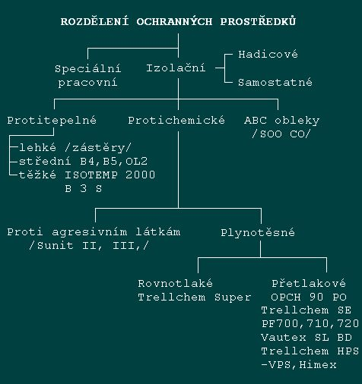

• ochranné obleky proti sálavému teplu
• ochranné obleky proti chemickým látkám
• ochranné obleky proti RA látkám
Speciální oděvy /Isopant/ - jsou vyrobeny z neporézních materiálů s povrchovou nehořlavou úpravou,např.napěňovací vrstva,která vlivem tepla taje a vytváří ochrannou vrstvu pěny.Obleky mají vyšší tuhost a ohebnost.
ČSN 83 2741 Pracovná ochrana. Izolačné odevy. Klasifikácia, všeobecné požiadavky a skúšobné metódy.
Izolační oděvy - izolují celý organismus od nebezpečných a škodlivých faktorů v ovzduší prac.prostředí.
Hadicové izol. oděvy - vzduch na dýchání a provětrávání pododěvního prostoru je dodáván přes hadici z vnějšího zdroje.
Samostatný izol. oděv - má vlastní zdroj vzduchu na dýchání a provětrávání oděvu.
Ochr.obl. proti sálavému teplu - chrání proti působení vysokých teplot.Nemají ochranu proti působení chemických látek. Dělí se dle tepelné odolnosti.
ABC oděvy
A ochrana proti působení RA látek
B " " biologických látek
C " " chemických látek
Jde o vojenský systém, sloužící při činnosti válečných konfliktů /SOO CO,OPCH 90 P,OKOM PO/.
Ochranné oděvy protichemické - slouží pro plnou ochranu těla před škodlivými chemickými látkami

OCHRANNÉ OBLEKY PROTI CHEMICKÝM
LÁTKÁM
1.
- Rovnotlaké /Sunit,SOO CO,TS/
- Přetlakové /OPCH 90 PO,TSE,700 FP/
2.
- DP vně obleku /Sunit, SOO CO/
- DP uvnitř obleku /OPCH 90 PO, TSE,700 FP /
3.
- Forma A střihu
- Forma B střihu
- Forma C střihu
Forma /střih/ ochranných oděvů protichemických :
- Forma A typ Sp - jednodílný ochranný oblek s kapucí-kombinéza.Je určen pro práci s nebezpečnými látkami. Chrání před nebezpečím potřísnění,výstřiku chemické látky.Oblek je hladký bez kapes a jiných záhybů,otvorů.Vstup do obleku je přes vstupní otvor uzavíraný zdrhovadlem. Na kapuci,rukávech,nohavicích jsou pružné okrajové lemy.Určeno pro potřeby provozů /SPLASH 100,400,600,800, Fy Trelleborg/.
- Forma B - jednodílní oblek s kapucí uzpůsobenou pro typ Li nasazení ochranné masky s rukavicemi a ochrannou obuví.DP na obleku.Kryje celé tělomimo obličej,který kryje maska.Snadná výměna DP /SOO CO,Trellchem Super,Butyl/.
- Forma C - velkoobjemový střih - přetlakový systém. typ Su DP pod oblekem,pod oblekem přetlaková atmosféra /300 - 500 Pa/ z vydechovaného plynu.
výhody: vyšší ochranná schopnost obleku
nevýhody: nižší výhled, velký objem, snížený volný pohyb, úzké průlezy !!!, špatná manipulace s DP, odečítání tlaku
Nevýhodou u ochranných obleků je přehřívání organizmu vlivem nedostatečného odvodu tepla a vlhkosti z povrchu pokožky uživatele /uzavřením uživatele v obleku/.Přehřívání může vést k tzv. hypertermii.Přehříváním organizmu dochází k celkové fyzické vyčerpanosti organizmu, a tím i k psychické zátěži uživatele.
Ochrana proti přehřívání organizmu :
- provětrávání /chlazení/
- chladicí vesty
- speciální autonomně chlazených obleků
Uchycení ochranných rukavic k rukávu:
- pevně přilepeny
- přichycení stahující sponou/demontovatelné/
- uchycení na rukávový kroužek/volné rukavice/
Uchycení ochranné obuvi na nohavice:
- pevně přilepeny
- přichycení stahující sponou/demontovatelné/
- nepřichycené - nohavice mají ponožkové ukončení
Spoje u ochranných obleků jsou svařované nebo lepené,kdy spoj je ještě přelepen izolačním pásem materiálu. Nosný materiál, tzv. kostra – používá se polyamidové vlákno, na které jsou naneseny vrstvené materiály vně i vnitřně.
Velikosti obleků :
U - univerzální
V - velikostní
Materiály na ochranné protichemické oděvy:
PF Fluorkaučuk Viton
IIR Butylkaučuk Butyl
PVC Polyvinilchlorid PVC
CR Chloroprénový kaučuk Neopen
PTFE Polytetrafluoretylen Teflon
CSM Chlorsulsonovaný kaučuk Hypalon
Oděv | TSE | VS  GASVi | OPCH 90 | SOO CO | Sunit | 700 710 FP FP
Materiál | FP  IIR.  -  IIR. | FP  IIR.  -  IIR | IIR.  - | IIR.  -  IIR. | CSM  - | FP FP CR  - CR IIR  CR IIR
Rukavice | CR | CR | IIR | G+IIR | G | FP FP
Průzor | PVC | plast | PMMA |  |  | Trimplex
Obuv | PVC | PVC | PVC | G+IIR | G
Velikost
Oděv | S,M, L,XL | U | U 190 | V164 V176 V188 | 50-56 | V 180 V nad 180
Obuv | 46-6 | 46 |  |  | 7-12
Punč. | 43-6 | 46
 | P | P | P | R | R | P P
 | P – přetlakový R - rovnotlaký
Materiály fy AUER :
Hatex = Hypalon + CR
Betex = IIR + CR
Vautex= FP + CR
VS - ochranný oblek GAS - protiplynový
Zkoušení těsnosti ochranných oděvů :
Typ | TSE | OPCH 90 | PF 700,710 AEUR
Natlakování | 2750 Pa | 1800 Pa | 2000 Pa
Formování | 2 min | 3 min | 3 min
Úprava tlaku | 2000 Pa | 1600 Pa | 1800 Pa
Měření | 5 min | 3 min | 3 min
Max. pokles | 200 Pa | 200 Pa | 180 Pa
Zkoušení protichemických oděvů :
- Vizuální kontrola / celistvosti a úplnosti/
- Kontrola funkčnosti dílů /zdrhovadlo,pružnost popruhů
- Tlaková zkouška měření těsnosti
Termíny zkoušení protichemických oděvů :
- Po použití
- Při pochybnosti stavu
- Po opravě
- Periodické termíny
Ošetření protichemických oděvů :
- Mechanik PPS musí vědět,kde byl oblek nasazen / !!! sekundární kontaminace!!! /
- Očistit oblek od nečistot,neutralizace,dezaktivace
- nečistoty-vlažná voda s jarem nebo mýdlový roztok
- neutralizace kyselina – louh
- bakteriodezinfekce oplach 10 % roztok chloraminu
- RA prach omytí voda se saponátem-změřit RA
- chem. org. kapaliny-oplach vodou,vyprat 10 % roz- toku NaCO3 po dobu 1 hod.
- Vnitřní prostory dezinfikovat 1 % Ajatinem 10 min
- Oděv nechat v rozepnutém stavu řádně vyschnout
- Ošetřit
- zorník = vyčistit Okena,Iron
- zip = natřít silikonovou tyčinkou-olejem
- vnitřní část = vysypat klouzkem-mastek
- Provést zkoušení ochranného oděvu
- Větrání obleků 1 x za 6 měsíců
- Zápis do Evidenční karty
!!! Pro očistu, ošetření a dezinfekci oděvů je možno používat pouze látky, které nenarušují materiály ochr. oděvů !!!
Stupeň ochrany pracovníka při zásahu na nebezpečné látce: Lehká ochrana:
- stupeň - ochranný pracovní oděv a ochranné rukavice, obličej chráněn štítem, brýlemi
- stupeň - ochranný protichemický oděv neplynotěsný a odpovídající ochrana dýchacích cest
- stupeň - ochranný protichemický oděv plynotěsný materiál do úrovně max. PVC
Těžká ochrana:
- stupeň - ochranný protichemický oděv rovnotlaký dýchací přístroj na oděvu
- materiál oděvu chloroprenkaučuk/neopren/ CR
- -- -- butylkaučuk IIR
- -- -- fluorkaučuk/Viton/ FP
- stupeň - ochranný protichemický oděv přetlakovaný nebo proplachovaný dýchací přístroj pod oděvem
- materiál oděvu butylkaučuk IIR
- -- -- fluorkaučuk/Viton/ FP
Za nebezpečné látky se pokládají :
- Radioaktivní látky
- Látky ohrožující zdraví
- Obecné jedy
- Zvlášť nebezpečné jedy
- Karcinogenní látky
- Žíraviny
Pro zasahující příslušníky v NL je nutno vést "Evidenci" pro každého příslušníka samostatně a musí obsahovat:
- datum,kdy k činnosti /kontaktu-zásahu/ došlo
- název nebezpečné látky, případně koncentraci
- dobu činnosti v prostředí s nebezpečnými látkami
- druh osobních ochranných prostředků/přesný typ ochr. obleku/

ROVNOTLAKÉ

SUNIT IV.A
Ochranný oděv je určen pro likvidace havárií vybraných typů chemikálií. Ochranné masky k oděvům nedodáváme. Oděv byl přezkoušen VÚBP Praha, č. certifikátu 235/E - 097/2002.
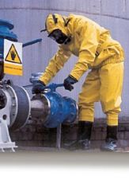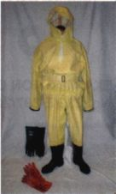
POROTEX® Je to materiál určený speciálně pro vrchní oblečení (větrovky, bundy, kalhoty) na pracovní oděvy, uniformy, čepice a oblečení, vystavené každodenním vlivům počasí a zvýšené tělesné námahy.

SUNIT IV A oblek bez masky

Dvojdílný oblek s kapucí s integrovanými rukavicemi a holínkami (možnost výměny rukavic pomocí gumového kroužku) s všitou ochranou kapuci, určení: pro likvidaci chemických události,mat. bavlněná tkanina vulkanicky pogumovaná kaučukovou směsí, odolný proti kyselinám a louhům.
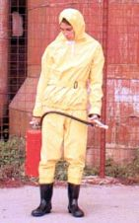

SOO CO

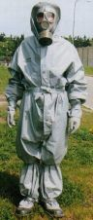

DuPont Tychem F

Obleky firmy DuPont, vyrobené z materiálu Tychem F, poskytují při své nízké hmotnosti silnou ochranu proti potřísnění pro ozbrojené složky, záchranáře a vojáky zasahující na místě mimořádné události s chemickými, biologickými, nebo radioaktivními látkami.
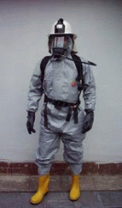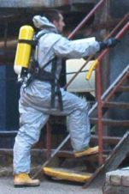
Obleky z materiálu Tychem F se snadno používají a snadno nosí, jsou lehké a flexibilní, a jsou poskládány do malých balíků pro snadné skladování a manipulaci.
Tychem F je ochranný materiál firmy DuPont, na evropském trhu je od roku 1994. Obleky z tohoto materiálu pomáhají chránit proti bojovým otravným látkám a řadě průmyslových chemikálií. Obleky mají následující přednosti: utěsněné švy, kuklu přes ochrannou masku, protipovětrnostní kryt oboustranně překrytého zipu. Obleky jsou šedé, aby byly méně vidět (pozn.: Totéž platí pro FOPy – ty jsou maskované), a jsou určeny pro připravenost na situace s možným výskytem chemických, biologických, nebo radioaktivních látek.
Výrobky Tychem F byly testovány SBCCOM (Soldier and Biological Chemical Command) v Aberdeenu, Maryland, USA, a v laboratořích TNO v Nizozemí. Obleky jsou uvedeny v seznamu “Příručka pro výběr osobních ochranných prostředků pro nouzové použití”, který vydává National Institute of Justice … atd.
Pro další informace o materiálu Tychem F a informace o kompletní řadě obleků proti chemickému, biologickému a radiologickému terorismu, navštivte internetovou stránku: www.PersonalProtection.DuPont.com
Řada produktů zahrnuje obleky:
Responder CSM – používány týmy U.S. Army CASHPAC pro manipulaci s chemickými zbraněmi.
Tychem TK a Responder – mají certifikaci pro biologickou a chemickou ochranu podle požadavků NFPA 1991 (pozn.: NFPA = National Fire Protection Asociation = Národní asociace požární ochrany v USA – vydává vyhlášky pro požární ochranu).
Tychem BR a Tychem LV – vysoký rozsah ochrany, jasně viditelné barvy nebo barvy pro větší nenápadnost obleku – pro pracovníky v průmyslu a vojáky.
Tyvek – pro pátrání po kontaminaci anthraxem.
Oblek se dodává ve dvou variantách:
Coverall 70780 – nohavice kombinézy jsou dole otevřené, s pružnou manžetou
Coverall 70780 – nohavice kombinézy pokračují jako ponožky (nejsou v neklouzavé úpravě)
Výstraha:
Materiál Tychem F není ohnivzdorný a neměl by být používán v blízkosti zdrojů tepla, ohně, jisker, nebo v potenciálně hořlavém nebo výbušném prostředí.
Technické údaje pro materiál Tychem F:

Údaje o průniku materiálem obleku pro bojové kapalné otravné látky
Název látky: Lewisit
Doba průniku (v minutách): 360
Název látky: Mustard
Doba průniku (v minutách): > 720
Název látky: Tabun
Doba průniku (v minutách): > 720
Název látky: Sarin
Doba průniku (v minutách): > 720
Název látky: Soman
Doba průniku (v minutách): > 720
Název látky: VX
Doba průniku (v minutách): > 720
Údaje o průniku materiálem obleku pro průmyslové chemikálie
Čpavek - plyn – 79 min
Chlor – plyn - > 480 min
Etylen oxid - plyn – 65 min
Formaldehyd – kapalina - > 480
Kyselina chlorovodíková 37% - kapalina - > 480 min
Fluorovodík - plyn - okamžitý průnik (< 10 min)
Kyselina dusičná - kapalina - 14 min
Oxid siříčitý - plyn – 38 min
Koncentrovaná H2SO4 - kapalina - > 480 min
Údaje z návodu k použití:
Oblek je těsný vůči kapalinám, aerosolům a rozptýleným částicím, má limitovanou odolnost vůči potřísnění určitými chemikáliemi.
Oblek se nemyje, nepere, nežehlí a nečistí chemicky – je na jedno použití. Zipy obleku jsou po zapnutí překryty samolepícími “flepy”. Mytím obleku se snižují jeho ochranné vlastnosti, oblek přestává být antistatický.
Materiál obleku se rozpouští při teplotě 135 °C.
Velikostní kategorie obleku (kombinézy):
kategorie : S
výška (cm) : 162 – 170
obvod hrudníku (cm): 84 – 92
kategorie : M
výška (cm) : 168 – 176
obvod hrudníku (cm): 92 – 100
kategorie : L
výška (cm) : 174 – 182
obvod hrudníku (cm): 100 – 108
kategorie : XL
výška (cm) : 180 – 188
obvod hrudníku (cm): 108 – 116
kategorie : XXL
výška (cm) : 186 – 194
obvod hrudníku (cm): 116 – 124

TYCHEM C

protichemický ochranný oblek velmi lehký s dobrou chemickou odolností je určený pro ochranu před potřísněním anorganických látek Skládá se z nosné netkané textilie Tyvek s nánosem polymeru.
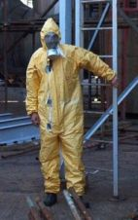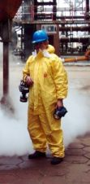
Střihově je řešen jako jednodílná kombinéza s kapucí a zipem od pasu ke krku. Zip se překrývá klopou pro zvýšení ochranných vlastností. Ukončení nohavic, rukávů a manžety kolem obličeje je řešeno elastickým stažením pomocí všité gumy. Nohavice se přetahují přes holínky, rukávy přes ochranné rukavice. Rukavice a holínky nejsou součástí obleku. Tyto je možno dodat samostatně. Obléká se na běžný pracovní oděv. je odolný většině koncentrovaných roztoků anorganických látek. Oblek je možno dodat samostatně, nebo jako komplet s ochrannými rukavicemi a bezpečnostními holínkami.
Tabulka odolnosti materiálu Tychem C proti vybraným látkám:
Látka
průmyslové chemické látky | čas
Kyselina sírová 50% | 480 min.
Kyselina fosforečná 50% | 480 min.
Kyselina chlorovodíková 37% | 86 min.
Hydroxid sodný 40% | 480 min.
Hydroxid draselný 40% | 480 min.
Glycerin | 480 min.

Overal TYCHEM C je protichemický oblek s limitovaným použitím vhodný pro většinu průmyslových odvětví a provozů.
Při hmotnosti pouhých 83 g/m2 je velmi lehký, ale pevný a 100% nepropustný pro pevné částice, bakterie a krev. Odolný postřiku kapalinami do tlaku 2 bar. Splňuje veškeré normy a certifikace jako ochranný protichemický oděv s limitovaným použitím kat. CE III.
TYCHEM C - možno použít s různými typy ochranných prostředků - např. respirátor, plynová maska, filtrační jednotky, izolační dýchací přístroje atd.

Lehké protichemické oděvy

CLEENGUARD

Ochranný oděv proti chemikáliím a ušpinění pro krátkodobé použití
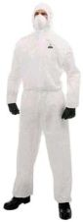

Protec Plus TF, typ 3 (M)

Nepřetlakový oblek s kapucí, rukávy a nohavicemi staženými těsnící pruženkou,zip krytý légou. Nejvhodnější použití proti organickým kyselinám, louhům a širokému spektru org.látek, vč. pevn. částic a aerosolů. Váha 480g, barva oranžová, materiál TYVEK-F.
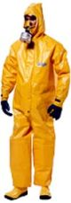

TYVEK

Ochranný oděv proti chemikáliím a ušpinění pro krátkodobé použití
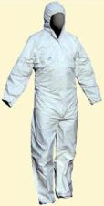

WorkStar PVC

Nepřetlakový oblek s kapucí, rukávy a nohavicemi staženými těsnící pruženkou, zip krytý légou. Robustní materiál chrání proti chemikálím v pevném a kapalném stavu. Váha 1,5 kg, barva žlutá, materiál : PVC.
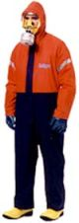

WorkStar, typ 3

Nepřetlakový oblek s kapucí, rukávy a nohavicemi staženými těsnící pruženkou, zip krytý légou. Zevnitř prodyšný materiál s vysokým komfortem nošení chrání proti pevným částicím a aerosolům. Nejvhodnější použití proti olejům, benzínu, naftě, apod. Váha 1 kg.

PŘETLAKOVÉ

Chempion Elite - MSA Auer EN 369

Nový zcela uzavřený přetlakový oblek, pod nímž je možné nosit dýchací přístroj.Odolnost proti roztržení nad 600 N (pevnost v tahu), chemická odolnost větší než nařizuje směrnice VFDB -0801, trvalý přetlak 3 - 4 mbar, vlhkostní membrána, sklo průzoru opatřeno povlakem proti zamlžování, hmotnost 6 kg
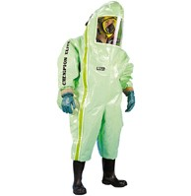

Cvičný ochranný oblek OPCH 90

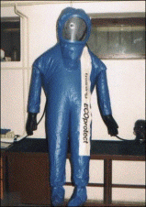

OPCH 90

Jednodílná kombinéza s kapucí, v níž je zabudovaný panoramatický zorník, opatřená vakem pro tlakové láhve, uzavíraná podélným plynotěsným zipem. Kombinéza je ukončena tzv. dupačkami, které se nazouvají do vysokých holínek a tak je zajištěna zdvojená ochrana nohou. Přes holínky se přetahuje vnější manžeta nohavice s pružným ukončením. Pětiprsté pryžové rukavice jsou oddělitelné a navlékají se na podvlékací rukavice. Jsou jištěny přetažením přes rukávový kroužek.
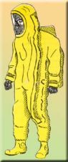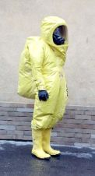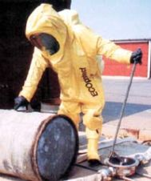

Ochranný oděv je přizpůsobený pro použití všech typů vzduchových dýchacích přístrojů s napojením na ochrannou masku. Dýchací přístroj se nasazuje pod oblek, vzduch se vydechuje do obleku. Výstupní ventily na oděvu zajišťují v oděvu mírný přetlak, který zvyšuje jeho bezpečnost.
TECHNICKÉ ÚDAJE:
Hmotnost obleku: 3,5 kg (bez dýchacího přístroje a holínek)
Přetlak: max. 0,4 kPa
Materiál:
oděv - butylkaučuk s retardérem hoření
zorník - polymethylmetakrylát
holínky - PVC s ochranou proti propíchnutí
rukavice - butylkaučuk
Velikost: univerzální pro osoby do 190 cm výšky a 100 kg váhy
Barva: signální žlutá
Délka zipu: 1 400 mm
Ochrana: plně plynotěsný
Odolnost:
minimálně 3 hodiny proti kyselinám a zásadám (louhům), plynům, parám a aerosolům většiny organických látek
maximálně 30 minut proti organickým rozpouštědlům a aminům

Team Master Pro

Těžký univerzální přetlakový protichemický oděv s dýchacím přístrojem uvnitř obleku.Základní oblek z materiálu HIMEX ( hmotnost 8 kg bez ventilace, modrý, bez holínek a rukavic, velká plocha zorníku, 3 základní velikosti (M,L,XL)
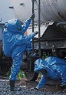

TRELLCHEM

Jedná se o ochranný oblek přetlakový, je vyroben podle ergonomických zásad, v různých velikostech, je lehký a z pružného materiálu. Švy jsou dvakrát přehýbané. Oblek má vnitřní větrání, což zvyšuje pohodlí při práci. Plynotěsné zdrhovadlo je chráněno širokou chlopní před vniknutím kapalné látky. Ochranné holínky, tvořící součást oděvu, mají mezipodešev a špičku z oceli. Rukavice, které nejsou součástí kombinézy, jsou stejně odolné jako oblek. Oblek chrání před nebezpečnými kapalinami a plyny. Dýchací přístroj včetně ochranné masky se nosí pod oblekem.
Oděv TRELLCHEM tvoří:
jednodílná kombinéza s holínkami
pryžové rukavice
Technické údaje:
Materiál :
kombinéza - butylkaučuk, na vnější straně je vrstva vitonu
rukavice - chloroprénový kaučuk
průzor - PVC, odolný proti nárazu a chemikáliím
obuv - PVC, mají ocelovou špičku a chránič proti hřebům
Barva : žlutá
Větrání : 2 nebo 30 l/min.
Velikosti : #9; - oděvu: M, L, XL, XXL
- holínek: 41, 43, 45, 46

DRÄGER - PF 721

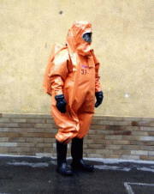

Vautex Elite S - MSA Auer

Protichemický oblek z tkaniny pokryté vrstvou elastomeru a laminátové fólie s vyměnitelným průzorem, zatevenými švy a dvojtým vyměnitelným systémem rukavic a holínek , ochrana před pevnými, tekutými i plynnými chemikáliemi,ochrana proti plamenům o teplotě 800°C po dobu 5-ti secund, nejnižší teplota -60°C, hmotnost 9 kg.
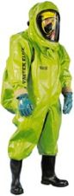

FOTO - Práce v protichemických oblecích

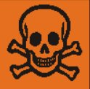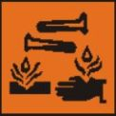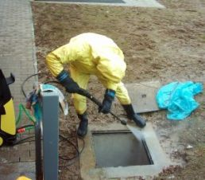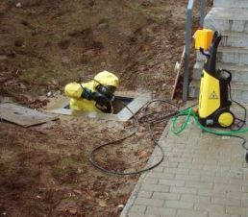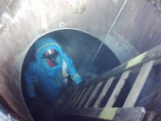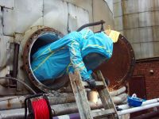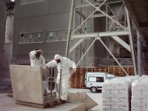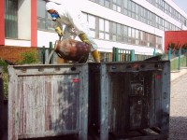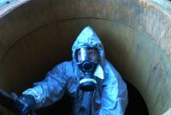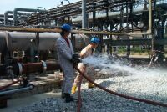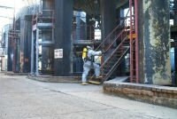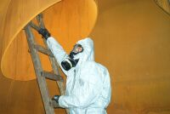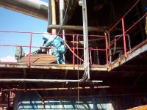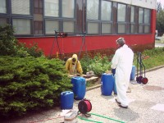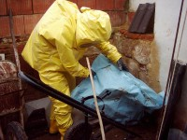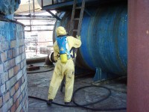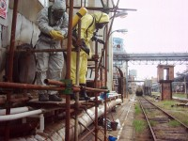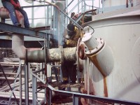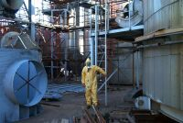

OCHRANNÉ OBLEKY PROTI SÁLAVÉMU
TEPLU

Ochranné obleky proti sálavému teplu :
- lehké provedení
- střední provedení /OL 2,Akvarex Cover,B 4 Dräger/
- těžké provedení /Isotemp 2000,B 3b Dräger/
Ochranné obleky protitepelné slouží k ochraně použivatele proti vysoké teplotě nebo krátkodobě i styk s plamenem u obleků těžkého provedení.

OL 2

Oblek středního provedení, chránící před tepelnou radiací. Ochrana spočívá v reflexivnosti /odrazivosti/ radiace. Spínací úchyty jsou trnového provedení.Sešití obleku je provedeno skelným vláknem.Oblek lze použít až do teploty
300 - 400°C /1 min nebo tepelný tok 18 kW /m2/min/
Materiální složení obleku:
podšívka | skelné | teflon | Al¨
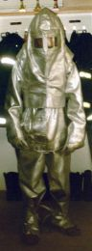
Složení obleku a postup oblékání:
- Kalhoty se zvýšeným pasem a šlemi
- Kamaše /kryt obuvi/ - upínají se na kalhoty
- DP / KDP i VDP / #
- Blůza /upravená v zádové části pro VDP Saturn - kapsa/
- Maska #
- Ochranná přilba
- Kukla se zorníky s Au povlakem pro ostrý zásah PVC pro výcvik
- Ochranné tříprsté rukavice - vkládají se do rukávů /bylo vyrobeno několik kusů tzv.dlouhých rukavic, které se u tohoto obleku nasazovaly na rukávy/
# - není součástí ochranného obleku
Ošetření ochranného obleku :
- Očistit od hrubých nečistot /utěrka,štěteček../
- Vytřít povrch vlhkým hadrem /roztok Jaru ve vodě /
- Kůži ošetřit lihobenzínem /přezky/,natřít glycerinem
- Zorníky Jar + Okena
- Vnitřní část oprášit,vysát a nechat vysušit
- Provést zápis do Evidenční karty
- Větrání obleků 1 x za 6 měsíců
Termíny zkoušení : viz protichemické oděvy
Zkoušení obleků :
Vizuální kontrola / celistvosti a úplnosti/
Kontrola funkčnosti dílů

SPO 2 D K 370
/cca 38 000 Kč,Pyrotex Dačice/

Je ochranný oblek proti sálavému teplu středního provedení. Oblek je dvoudílný. Materiál výrobce nezveřejňuje.

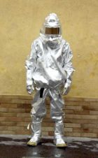

Složení :
- kabát s kuklou a kapsou pro DP / 5 a 7 l TL/
- protižárový skleněný zorník TBI
- plastový výcvikový zorník
- kalhoty se zvýšeným pasem
- převlek na obuv
- tříprsté rukavice/dlaňová část NOMEX/
Velikosti Výška postavy Objem pasu Objem prsou
- 164 - 188 72 - 96 92 – 112
- 189 - 205 97 - 116 113 - 124
Oblek je konstruován pouze pro použití v oblasti výskytu konvenčního a sálavého tepla v rozmezí:
Podmínky čas/hod. teplota ° C hustota tep.toku kW/m2
A normál 8 40 1
B nebezpečí 5 min. 250 1,75
C havarijní 10 sec. 800 40,0
Kabát s kuklou /celek/:
Přední díl má všitý dva kovové jednojezdcové nehořlavé zipy, překryté lištou s našitým stuhovým uzávěrem /suchý zip/. Dolní okraj je ukončen páskem a stažen pruženkou. Rukávy jsou jednodílné ,ukončeny manžetou a spinkou na kovovou stahovací přezku. Kukla je všita do průkrčníku s vyšitým otvorem pro průzor, zajištěný stuhovým uzávěrem /průzor cvičný a zásahový/.
Kalhoty :
Se skládají s předního a zadního dílu. Na horním okraji je našit zvýšený pás s knofl. druky na šle. V podkolení na vnějším švu je všitý klín se spinkou na kovovou stahovací přezku.
Převlek na obuv :
Je ze dvou dílů ukončený v zadní části spinkou na kovovou stahovací přezku a našitým stuhovým uzávěrem. Dolní okraj je ukončen páskem s nanýtovanou kovovou sítí na špičce převleku.
Rukavice :
Tříprsté rukavice , palcové rukavice. Dlaňová část je z nepokoveného materiálu a sešita s vrchovým pokoveným materiálem.
Všechny díly :
Jsou vypodšívkované a všechny švy jsou začištěny proti třepení.Celý oblek je sešit pevnými nehořlavými nitěmi.
Údržba :
Omýt vlažnou vodou /30 - 40°C/ se saponátem nebo mýdlem a lehce otřít savou látkou. Sušit zavěšené při teplotě asi 20 - 25°C.
Postup oblékání :
- obléknout kalhoty
- obléknout převlek na obuv
- nasadit DP a přilbu /řádně upevnit na tělo/
- obléknout kabát
- obléknout rukavice /vložit do rukávu/
- určené spinky na kovovou přezku stáhnout
Po každém použití je nutné oblek řádně zkontrolovat, zda nedošlo k mechanickému poškození, vyvětrat.. Ochranný oblek se obléká za pomoci jedné pomocné osoby !!! Pozor! Oblek není konstruován proti dlouhodobému působení plamene a postřiku roztaveným kovem.
Materiál : vrchní vrstva Al pokovený paraaramid, podšívka NOMEX, nitě NOMEX, zdrhovadla kovová jednojezdcová, nehořlavá

TĚŽKÝ OBLEK ISOTEMP 2000

Je dvoudílného provedení:
- kabát s kuklou a vakem pro DP
- kalhoty se šlemi
- rukavice/ AL vrchní vrstva
Kevlar vnitřní vrstva/
- zorník s Au vrstvou
Nomex III | Nehořlavý  filc | Skelné vlákno | Izolace proti vodě | Al
Ochrana do teploty asi 700 – 800°C, možnost krátkodobého kontaktu s plamenem.

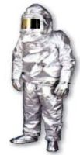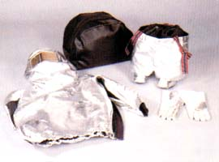

Ošetření ochranných obleků : viz OL 2
Termíny zkoušení : viz protichemické oděvy
Zkoušení obleků : viz OL 2

ISOTEMP 5000F1

Materiál: Kevlar-Carbon/ ISODEX300/ NomexIII
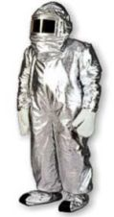

HR 2 - FIREFLY I - KOMPLET s membránou

Plášť, kukla, kalhoty,rukavice, kamaše, obuv, sešity pevně dohromady, materiál: dvojitá pokovená vrstva DUAL MIRROR na svrchní vrstvě celého oděvu, vložka prošívaná tkanina NOMEX, a Aramidová plsť na níž je nalaminovaná Polyurethanová nehořlavá membrána.
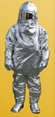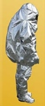

HR 2 - FIREFLY II - KOMPLET bez membrány

Plášť,kukla,kalhoty,rukavice,kamaše,obuv, materiál: dvojitá pokovená vrstva DUAL MIRROR na svrchní vrstvě celého oděvu, vložka prošívaná tkanina NOMEX, a Aramidová plsť bez membrány.

OCHRANNÉ OBLEKY ABC
viz protichemické ochranné obleky

A - ochranný oblek proti RA látkám
B - ochranný oblek proti biologickým látkám
C - ochranný oblek proti chemickým látkám

DEKONTAMINACE

Hlavní zásady pro omezení kontaminace :
- zamezení zbytečnému kontaktu s nebezpečnou látkou
- příjezd k místu havárie z návětrné strany
- nezajíždět až k místu kontaminace
- vytýčit nebezpečnou zónu

!!! Pokud je nebezpečná látka neznámá nebo ještě nevyhodnocena, používat maximální ochrany !!!

Opatření pro omezení kontaminace techniky a technických prostředků :
- odstranit z vozidla vše,co nebude použito v nebezpečné zóně
- uzavřít všechna okna na vozidlech
- vypnout topení a větrání
- vybavit posádky vozidla stanovenými ochrannými prostředky
V nebezpečné zóně se dodržují tato opatření:
- dveře od techniky otevírat jen v nutných případech
- používat jen nezbytně nutné prostředky
- do kabin nevstupovat v kontaminovaných oděvech
- vyvezení techniky provést v čistých ochr. Oblecích
- max. omezit styk s nebezpečnou látkou
- max.omezit styk kontaminovaných a čistých prostředků
Osoby a prostředky,které jsou kontaminovány, mohou způsobit sekundární kontaminaci osob,prostředků - proto trasy kontaminovaných sil a prostředků se nesmí stýkat s nástupními trasami, týlovým prostorem, čistými prostředky! Pozor na směr větru!
Osoby stýkající se s kontaminovanými prostředky,osobami...musí používat ochranné prostředky v závislosti na nebezpečných látkách:
- mít dostatečnou zásobu ochranných prostředků,DT,TL
- použité ochranné obleky vyměnit nebo dekontaminovat
- kontaminované TL plnit až po dekontaminaci
- v prostoru zásahu nejíst, nepít, nekouřit
- nepoužívat k nasazení zraněných osob
- v prostoru zásahu nevykonávat osobní potřebu
Dekontaminační procesy :
- dfsf
- suchý způsob
- mokrý způsob
- dsfs
- částečná
- úplná
Suchý způsob dekontaminace :
Lze používat pouze pokud dojde ke kontaminaci suchými částicemi, které nepřilnou k podkladu.
Dekontaminace se provádí:
- ometáním
- vysáváním
- kartáčováním
- vyfukováním
!!! Je zde nebezpečí úletu kontaminovaných částeček !!
Mokrý způsob dekontaminace :
Lze jej použít na dekontaminaci všech nebezpečných látek. Jde o mokrý proces za přítomnosti detergentů. Nedostatkem mokrého způsobu je nutnost zachycování odpadních kontaminovaných vod.
Postup :
- Příprava dekontaminačního roztoku
- Stanovit místo pro zachycovaní odpadní vody
- Osoby dekontaminovat postavené na roštech,podložkách
- Osoby v ochr. oblecích a DP nejprve opláchnout čistou vodou a pak 2 x omýt vodou s detergentem
Někdy kombinovat suchý i mokrý způsob!
Odkládání kontaminovaných prostředků :
- odsun sil z kontaminovaného prostředí vždy proti směru větru
- osoby pomáhající na stanovištích musí používat ochranné prostředky - ochranné oděvy, dýchací techniku
- oblek vysvléká použivatel pomocí čistých ochr.rukavic
- vysvlékání ochr. oděvu se provádí se shora dolů a uvedený oblek se převrací vnitřní stranou ven
- kontaminované oděvy se ukládají do igelit. Vaků
- přeprava kontaminovaných oděvů se děje odděleně od lidí /např. na korbě nákl. vozidla/
Částečná dekontaminace osob a ochranných prostředků :
Používá se po opuštění nebezpečného prostoru v ochranných prostředcích.Provádí se osprchováním za použití detergentů.
Částečná dekontaminace prostředků a vozidel :
Provádí se:
- shora směrem dolů
- zevnitř ven
- podvozku
Vozidlo vyváží ze zamořeného prostoru osoba v čistém ochr. oděvu bez hasičů.
Úplná očista vozidel a prostředků :
Tuto činnost provádí speciální jednotky armády ,CO na stanovištích k tomu vybudovaných.
Úplná očista osob :
Následuje po částečné očistě:
- vysvléknout prádlo a uložit do igelit. Pytlů
- 2 x umytí pod sprchou včetně vlasů,použít saunu
- obléknout se do čistého,nového prádla

Odmořovací přípravky proti
chemickým látkám

Kyseliny oplach vodou, neutralizace NaCO3 nebo roztok Ca/OH/2
Louhy oplach vodou neutralizace kyselinou octovou
Chlór oplach vodou neutralizace roztokem Ca/OH/2
Amoniak oplach vodou neutralizace kyselinou octovou
HCN oplach vodou neutralizace Ca/OH/2
Roztoky k očistě :
- Odmořování /detoxikace/
DESPRACH
- vodní roztok 1 - 2 %
- suspenze 10 gr. v 100 ml lihobenzínu
- Dezaktivace /dekontaminace RA látek/ DEKONT /Zenit Čáslav, dodá Řempo/ DEO DES mýdlo /Procter Rakovník/ SPOLAPON AES 233/Eurospol Ústí n. Labem/
vodní roztok 1 % Spolapon + 1% hm.soli KOMPLEXON /Lachema Brno/,soli kyseliny etylendiamintetraoctové
- Dezinfekce
DIKONIT/Bochemie Bohumín//sodná sůl kyseliny dichlorizokyanurové/
0,1 - 0,25 % vodní roztok
JODISOL
STERILIUM
SAVO
1 ml na 1 l vody
CHLORAMIN B
10 % vodní roztok
CHLORAMIN T
5 - 6 % vodní roztok
CaClO3 /popraš chlorové vápno

